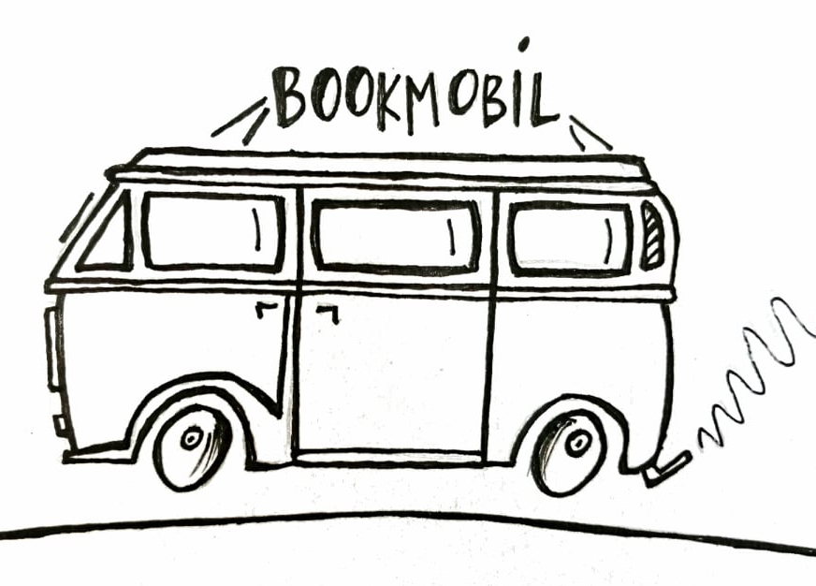

OTVORENJE BOOKMOBILA
Knjižare na kotačima

petak 21.8.
Trg ispred crkve u Grožnjanu

17.00 – 20.00 Buvljak i razmjena knjiga
19.00 – 20.00 Čitanje poezije

Više info na IG: @bookmobil_croatia

